**具体行程安排**

**（行程可能会根据实际情况进行调整）**

|  |  |  |  |  |
| --- | --- | --- | --- | --- |
| **具体时间** | | | **具体安排** | **地点** |
| 5月14日 | 下午 | 14：00-18：30 | 报到 | 广州市酒店 |
| 15日 | 上午 | 7：30—8：30 | 早餐 | 广州市酒店 |
| 9：00—12：00 | 游学活动开幕式 | 广州市酒店 |
| 中午 | 12：00—13：00 | 午餐 | 酒店 |
| 下午 | 14：00—17：30 | [广州市例外服饰有限公司](http://baike.baidu.com/view/4079407.htm)（分享嘉宾： 未定）   1. 了解公司发展历程； 2. 品牌的定位和理念； 3. 公司的经营战略及品牌传播的方式； | 广州市 |
|  | 晚上 | 18：00-19.30 | 晚餐 | 广州市 |
| 16日 | 上午 | 7：30—8：30 | 早餐 | 酒店 |
| 8:00-11:30 | 前往新会 | 广东新会 |
| 中午 | 11:30-12:30 | 工作午餐 | 广东新会 |
|  | 14：00—17：00 | 考察李锦记集团，（分享嘉宾： 未定）  1. 李锦记公司的发展历程和公司的经营理念；2. 调味品行业的发展方向 ；  3. 公司的品牌建设与发展状况； | 广东新会 |
| 晚上 | 17：00-19：00 | 晚餐 | 广东新会 |
| 17日 | 上午 | 7：30—8：30 | 早餐 | 广东新会 |
| 9：00—10：00 | [无限极](http://bzclk.baidu.com/adrc.php?t=0fKL00c00fZZu960geGi0FZdQ0j_nfqg000002ha0W3000000NSG-K.THLrL_OXE2_0UWdBmy-bIfK15H63PjmknyFWnj0snym4ujn0IHdKwWPAwRNKPWKDwDuKwDRdnDR4rRf4nYcvwbPKnbcYwfK95gTqFhdWpyfqnWm4rHndrHfdnausThqbpyfqnHmhULFG5HDhTLNBULFG5iusThbqn6K-5y9YIZ0lQzqLILT8py4hpy4GIZN1QhPEUi4WUBt0mLFW5HcLPHn1&tpl=tpl_10085_12986_1&l=1040351913)（中国）有限公司厂区参访 | 广东新会 |
| 10:00-13:00 | 前往深圳，入住酒店 | 深圳 |
| 中午 | 13:00-14:00 | 午餐，入住酒店 | 深圳 |
| 下午 | 15：00-18：00 | 考察益海嘉里集团（分享嘉宾：未定 ）  1、 集团发展历程介绍；  2、集团品牌建设与战略发展之路；  深圳市钟表行业协会（简称SZWA）专家主讲课程：（分享嘉宾：未定 ）  介绍产业集群品牌培育试点、示范区情况；区域品牌规划、发展、经营情况的经验介绍与交流。 | 深圳 |
| 晚上 | 18:00-19:30 | 晚宴、活动结束 | 深圳 |

**中国食品工业协会品牌战略工作委员会**

**参访企业简介（拟定）**

**一、李锦记集团**

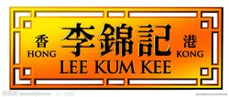李锦记于1888年创始于珠海南水，从一家小茶寮、经过128年的传承与发展、如今拥有全球5大生产基地、200多种产品行销全球100多个国家和地区，已经成为享誉世界的酱料品牌。经过五代传承、跨越三个世纪，始终坚持以发扬中华优秀饮食文化为使命，以务实、诚信、永远创业精神，思利及人、造福社会、共享成果为核心理念，真正做到有人的地方就有李锦记。百年民族企业在传承中不断创新，将李锦记打造成在国际舞台上代表中国酱料的金字招牌，并且与时俱进、开拓进取，在坚持食品安全与产品品质的同时、树立行业标杆、引领行业发展，并且积极承担企业社会责任、回馈社会，将李锦记不断推向新的高峰。

**二、无限极（中国）有限公司**

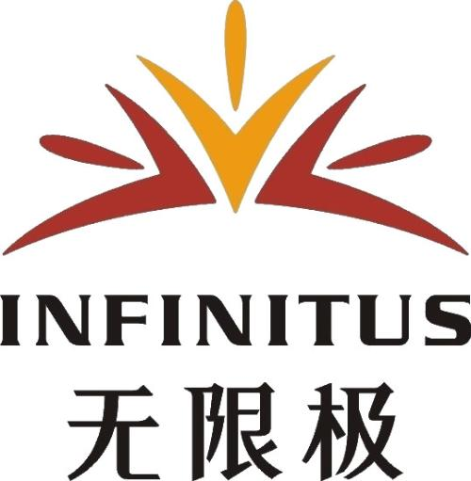无限极（中国）有限公司——香港李锦记集团旗下专门从事中草药健康产品开发与销售的独资[子公司](http://baike.baidu.com/view/115701.htm)。公司以“无限极”品牌为核心，开发出保健食品、护肤品、个人护理品及家居用品，致力于提升中国人民的健康水平，并多次荣获国际、国内大奖。目前公司已经发展成为集科研、生产和销售于一身的大型中草药健康产品企业，在全国拥有三十五家分公司，二十八家服务中心，四千多家“无限极”专卖店遍布神州大地，形成了强大的销售和服务网络。 “激发内在的力量”是无限极全新的品牌定位，经过十多年的品牌积累，品牌价值达到114亿元，获“中国500最具价值品牌”称号居中国保健品行业第一位。

**三、益海嘉里集团**

益海嘉里是是新加坡丰益国际集团在中国大陆投资建立的全资子公司，从1988年在深圳投资第一个小包装食用油加工厂开始，经过二十余年的发展，益海嘉里已经发展成为国内领先的油籽压榨、小包装油、小包装米面及特种油油脂、油脂化学品生产商，拥有金龙鱼、胡姬花、丰苑、口福、欧丽薇兰等众多知名品牌，其中金龙鱼已经连续16年保持中国食用油第一品牌的位置。集团在全国23个省、直辖市拥有200多家企业，总投资额逾300亿元，员工总数超过23000人。益海嘉里立足中国，坚持技术创新，提升国家粮油产品的品质和价值，实现粮油产品增值和提高我国粮食产品的国际竞争力，满足消费者日益丰富的粮油产品消费需求。

**四、**[**广州市例外服饰有限公司**](http://baike.baidu.com/view/4079407.htm)

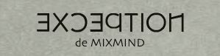[广州市例外服饰有限公司](http://baike.baidu.com/view/4079407.htm)由“兄弟杯”中国国际青年服装设计师作品大赛的金奖得主[马可](http://baike.baidu.com/subview/68055/6396051.htm)与毛继鸿于1996创立。公司是一家集服装设计生产、销售于一体的具有先进经营理念的企业。公司品牌[EXCEPTION de MIXMIND](http://baike.baidu.com/view/10333161.htm)—例外，意为不跟风的，是游离于大众潮流之外，却又在不断的创造着新的潮流。 “本源、自由、纯净”是“例外”多年来的执着追求。2013年3月22日，国家主席习近平首次出访俄罗斯，夫人[彭丽媛](http://baike.baidu.com/view/27258.htm)陪同。[第一夫人](http://baike.baidu.com/subview/35629/13762437.htm)彭丽媛一身深蓝色双排扣[风衣](http://baike.baidu.com/subview/52898/52898.htm)和天蓝色[丝巾](http://baike.baidu.com/subview/1467971/1467971.htm)的搭配给人留下了深刻印象。这身套装正是由广州品牌“EXCEPTION例外”特别定制的。公司成立以来，不断学习、吸收国际先进管理经验并结合自身的特点，一直秉持东方[本土文化](http://baike.baidu.com/subview/3076345/3076345.htm)的原创精神，持续的创新和经营。目前公司 已是中国现存时间最长亦是最成功的女装设计师品牌，拥有30000多名忠实VIP顾客，店铺70多家，遍布全国29个主要城市、地区。

**中国食品工业协会食品企业高层管理者**

**游学（广东）报名表**

|  |  |  |  |
| --- | --- | --- | --- |
| 公司名称 |  | 参会人员姓名 |  |
| 性别 |  | 职位 |  |
| 电子邮件 |  | 手机号码 |  |
| 单住／合住 |  | 身份证号（购买保险使用） |  |
| 邮寄地址 |  | | |

**公司名称**：（请注意：我们将据此名称开具正式发票）

**发票类别：**（培训费 咨询费 技术服务费 服务费 请选择）

**付款方式：**

1. 请填妥本表格并传真或EMAIL至我会:**foodsafe@vip.163.com**
2. 在收到报名表后，我们将在24小时内以电话或电子邮件形式确认您的参与。中国食品工业协会品牌战略工作委员会保留对行程安排做出调整的权利。
3. 银行汇款:

户名：北京市食安信咨询有限公司

开户：中国建设银行北京西客站支行

银行账号：11001028000053002701